Σύνδεση αισθητήρα βροχής
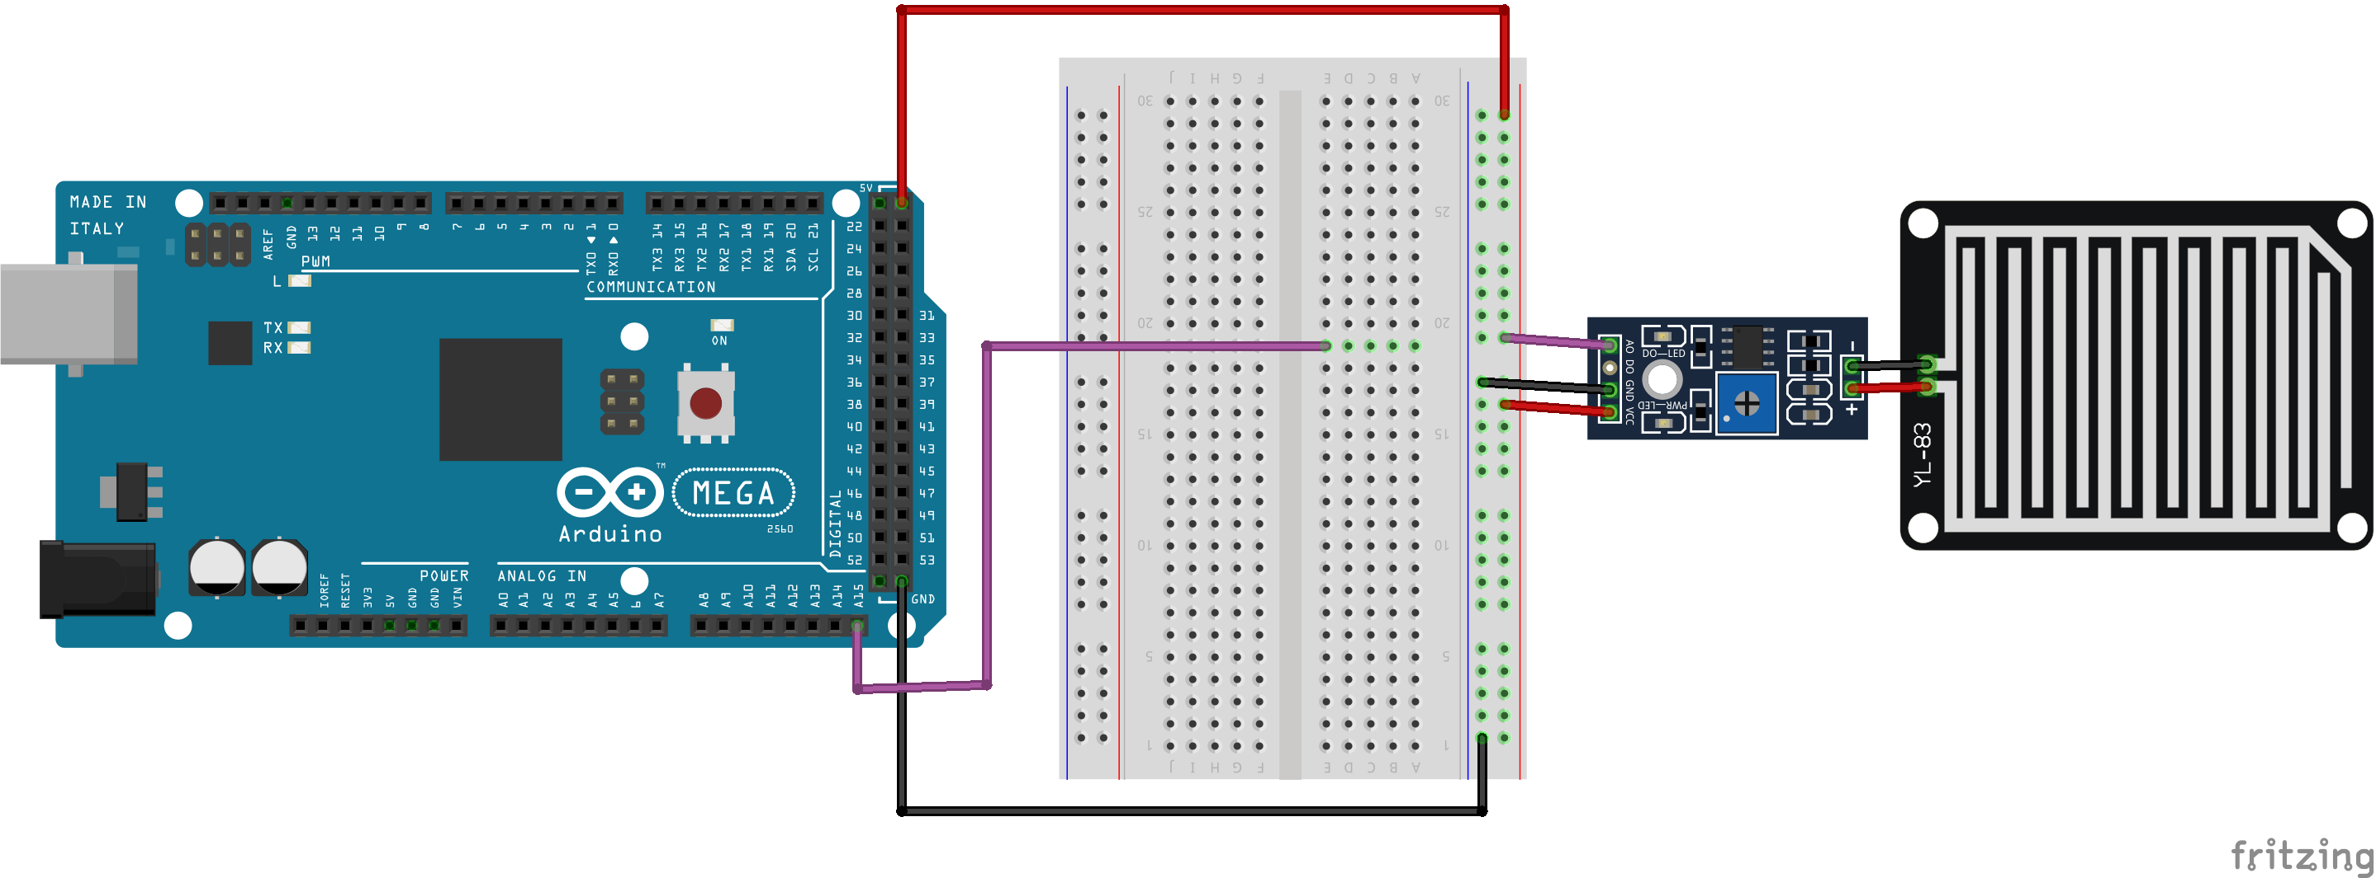

Αισθητήρας βροχής | Arduino | Επιθυμητό χρώμα καλωδίου
VCC | 5V | Κόκκινο
GND | GND | Μαύρο ή καφέ
Α0 | Α15 | Μοβ

